Activité SVT : Les réservoirs du carbone.

Les acquis :
PC / abondance des éléments chimiques de l‘univers - les molécules de l‘atmosphère et les ions de l‘océan - la conservation d‘un élément au cours de différentes transformations chimiques.
SVT / l‘effet de serre et ses variations sur les différentes planètes.

On s'interroge ici sur le fonctionnement du cycle du carbone, sur les modifications qu'il subit actuellement et sur les conséquences de ces modifications pour notre environnement.

Sous quelles formes le carbone est-il présent à la surface de la Terre ?

- En utilisant le logiciel RASTOP qui permet de comparer diverses molécules, Visualisez le dioxyde de carbone, la calcite, la chlorophylle et l‘ion carbonate
- Montrez que ces différentes espèces chimiques sont susceptibles de servir de réservoir de carbone et pour cela :
- Localisez l‘atome C dans chaque molécule en utilisant le logiciel (voir fiche technique) >>> faites vérifier.
- Ecrivez les formules chimiques brutes des différentes espèces : repérez – y l‘atome de carbone en couleur
- En faisant correspondre chaque forme avec le réservoir qui convient , complétez le tableau ci-dessous :

Enveloppes= Réservoirs | Formes du carbone | Formules chimiques brutes
Atmosphère

Hydrosphère

Lithosphère

Biosphère

- D‘après vos acquis de chimie, rappelez l‘abondance relative de l‘élément carbone dans l‘atmosphère, l‘eau de mer , la croûte terrestre et la matière vivante. Que remarquez-vous ?
- D‘après les données fournies dans votre manuel , quantifiez la taille des réservoirs actuels de carbone sur la Terre et classez -les par ordre d‘importance

Activité 1 / DOCUMENTS DE SECOURS :

Page écran RASTOP

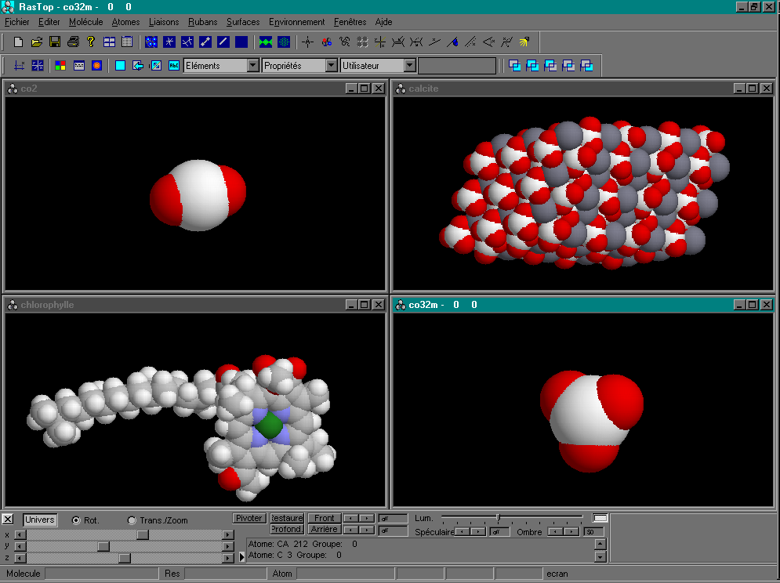

Taille des principaux réservoirs à la surface de la terre
d‘après SVT 2de Hatier 2000
Formes du carbone | Taille en Gt
C des carbonates  de calcium et de magnésium | 60 000 000
C des matières  organiques fossiles | 10 000 à 20 000
C des ions hydrogénocarbonates  des océans | 40 000
C du dioxyde de carbone de l‘atmosphère | 600
C des molécules  de la biomasse vivante | 2000

